

«СОРОКА»

Школьная газета
«МБОУ «Чувашско – Чебоксарская основная общеобразовательная школа Новошешминского муниципального района РТ»

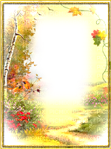

ТЕМЫ НОМЕРА:

- 1 сентября –
- День знаний.
- Всероссийский урок мира.
- Внимание! Дети!
- Школьная форма

Колонка редактора
Здравствуйте, дорогие читатели!
Вы держите в руках первый выпуск газеты! Надеюсь, что наша школьная газета будет настоящим подарком для всех, кому неравнодушна судьба школы и всё, что с ней связано. В основе нашего издания положен принцип открытости. Любой желающий сможет попробовать свои силы в журналистике. Если у Вас появится интересный материал, смело несите его к нам, мы с удовольствием опубликуем его на наших страницах. Мы также приглашаем к сотрудничеству родителей наших учеников. У многих из них, наверняка, найдутся свои мысли о том, как сделать жизнь школы ещё более интересной и разнообразной.

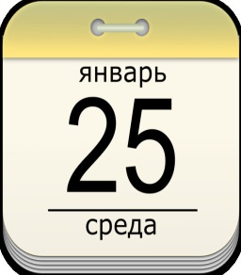
№ 1
Сентябрь
2016г.

Вот и наступило 1 сентября.
Поздравляем всех с новым учебным годом! И тех, кого ведут в школу за ручку; и тех, кто идет сам, предвкушая встречу со старыми друзьями; и тех, кто продолжает учиться, будучи уже взрослым; и тех, кто открывает мир знаний для своих детей; и тех, кому это еще предстоит, –в общем всех-всех-всех с праздником!
Ученики! От всей души хочется, чтобы после дня рождения День знаний был для вас самым желанным праздником в году. Ведь в этот день рождаются новые надежды и замыслы. Кто-то дает себе слово учиться только на «хорошо» и «отлично». Кто-то всерьез решает заняться физикой или химией. Кто то мечтает записаться в новую секцию. Да, это день больших планов и ожиданий. Пусть они сбудутся!
Первоклассники! Вы отправляетесь в увлекательное, хоть порою и трудное путешествие - путешествие в Страну Знаний. Этой страны вы не найдете ни на одном глобусе и карте. Эту страну предстоит открыть вам с помощью учителей. От вас самих зависит, кем станете вы в этой стране.
Девятиклассники! И, к радости, и к сожалению, ваша школьная юность продлится еще всего один год. Но нет причин для грусти, потому что вся жизнь впереди!
Учителя! После длительного перерыва начинаются нелегкие будни: звонки, уроки, переменки, новые темы, контрольные, проверка тетрадей... Ваш труд благороден, нужен и востребован. Учить детей нелегко, а порой и очень сложно, но для учителя, в сердце которого живет любовь к детям и желание дать им новые знания, это самая приятная работа на свете! Желаем вам энтузиазма, стремления внедрять новые техники и приемы, желания объяснять, наставлять и напутствовать. И пусть ученики всегда отвечают вам благодарностью!

Родители! Вы вместе со своими детьми проходите второй курс обучения в школе. Здоровья, громаднейшего терпения! Да, без неожиданностей не обойтись. Их будет немало, и пускай они станут для всех приятными, яркими, незабываемыми! А пока пусть громкоголосо переливается первый сентябрьский звонок! Он призывает не только в классы, но и к порядку, дисциплине, внимательности.

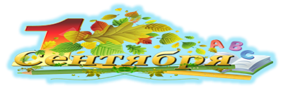

Дорогие ребята! Уважаемые коллеги!
1 сентября - наш общий праздник, он дорог всем поколениям, потому что жизненный путь каждого из нас во многом определяется школьными годами, любимыми учителями, верными друзьями, которых мы обретаем в детстве и юности на всю жизнь.
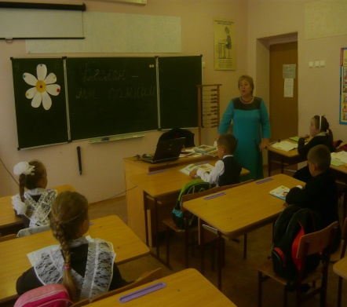
Этот праздник не случайно называется Днем знаний. Школьные годы – это не только прекрасная, но и очень важная пора в жизни каждого человека. Учиться – довольно тяжелая работа, которая требует и со стороны учеников, и со стороны учителей, и даже со стороны родителей терпения и серьезного к себе отношения. Поэтому учащимся мы хотим пожелать удачного и интересного учебного года, отличных оценок, настойчивости и насыщенной творческой жизни, а педагогам и родителям – успехов в работе, терпения и мудрости. В добрый путь! С праздником!
Администрация

Горят торжественные астры
И гладиолусы пестрят
Сегодня день такой прекрасный
Для мам и пап для всех ребят

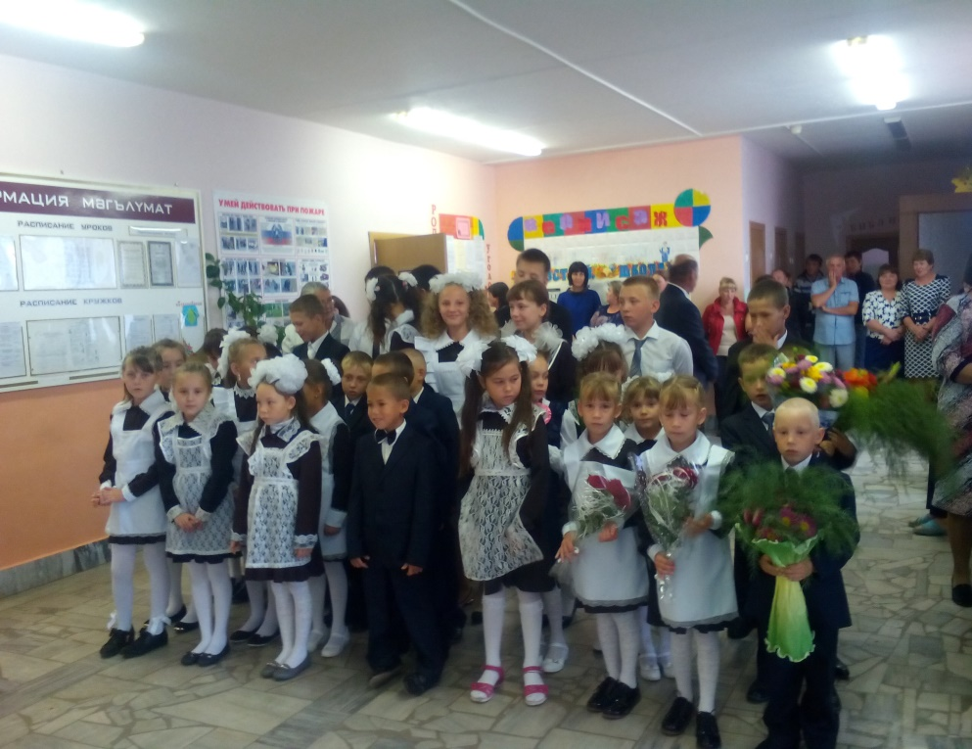

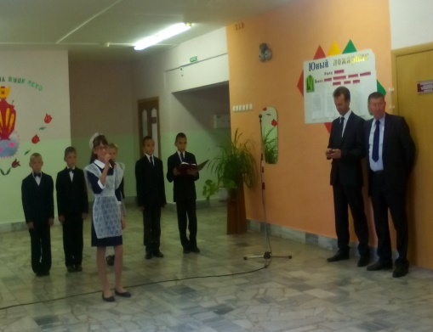
1 сентября в нашей школе прошла торжественная линейка, посвященная празднованию Дню знаний. Многие из первоклассников готовились к этому событию задолго до самого праздника. линейка началась в 9-15 утра с поздравительной речи директора школы Гуслярова Н.С.. Кроме того, на линейке присутствовали: начальник отдела образования Новошешминского муниципального района РТ – Еронтьев А.Л. и глава Чебоксарского сельского поселения – Парамонов Н.А., а так же ваши родители и родные.
После слов важных гостей состоялось выступление учащихся.

В каждой школе свои уроки. А наш учебный год мы начали с урока Мира
Мир в каждом доме, в каждой стране!
Мир – это жизнь на планете!
Мир – это солнце на нашей Земле!
Мир – нужен взрослым и детям!
«Внимание! Дети!»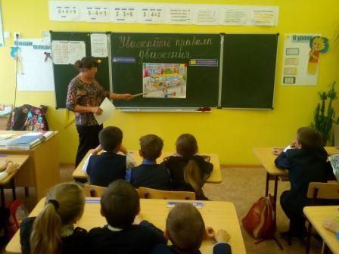Девиз сентября в новом учебном году: «Внимание! Дети!». Он посвящен безопасности детей - нашей с вами безопасности, ребята! В конце сентября в нашей школе прошёл традиционный праздник для первоклассников «Посвящение в пешеходы». Учащиеся средних классов в форме агитбригады призвали юных участников дорожного движения к безопасному поведению на дороге, рассказали им о значении дорожных знаков, о правилах поведения на дороге. Проверили их знания, задавая вопросы в игровой форме, и торжественно вручили удостоверения пешеходов. Первоклассники с гордостью приняли на себя звание «пешеход» и поблагодарили аплодисментами команду ЮИДовцев (Юных Инспекторов Движения). Отряд основан на базе нашей школы и действует с 2014 года. Участники отряда пропагандируют правила дорожного движения, агитируют изучать и следовать правилам дорожного движения. Помните, безопасность превыше всего!»
ответьте на вопрос

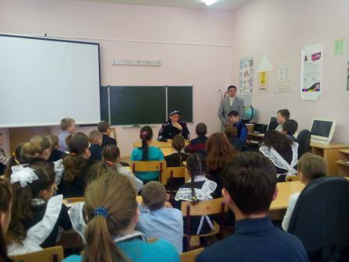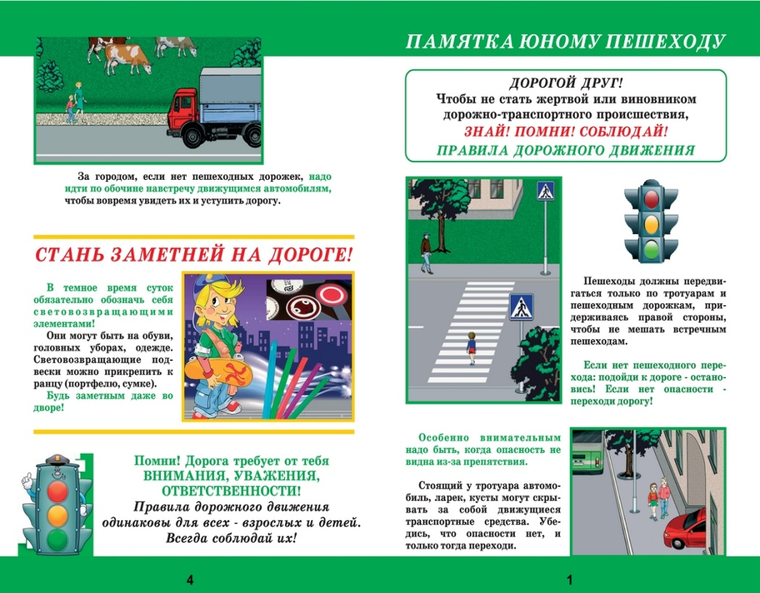
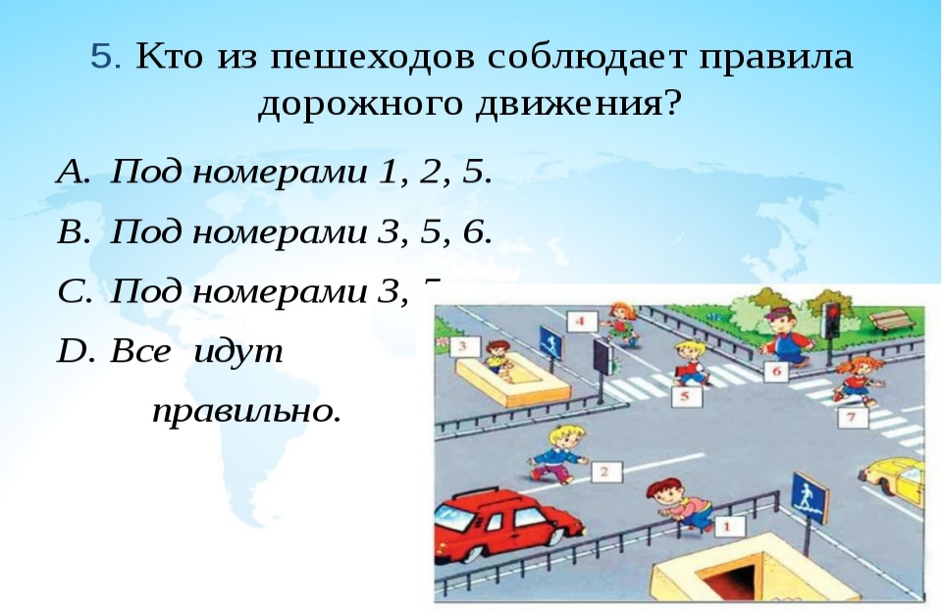

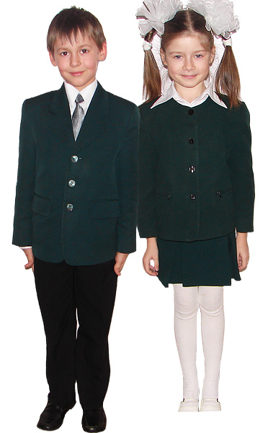
Школьная форма
Сегодня в школах снова ввели единую ученическую форму. Хорошо это или плохо? Форма – средство поддержать дисциплину или насилие над свободной личностью?
Многие задают вопрос: «Да кто вообще придумал эту форму? » Действительно, кто? Петр I. Если это имя ассоциировалось у вас лишь с окном в Европу, то спешу вам сообщить, что Петр Великий был очень разносторонним человеком, и, наверное, не было области, в которой бы он не провел реформ. И в институте благородных девиц, созданном Екатериной II, была форма. Форму обожали многие российские правители: Павел I, Николай I, Александр III, Иосиф Сталин… В свободное от государственных трудов время они сами ее придумывали для военных и инженеров, чиновников и чиновниц, гимназистов, пожарных и железнодорожников.
А что думают наши родители о школьной форме? Как ни странно, но многие родители говорят, что хотели бы увидеть на своих детях традиционную школьную форму:
– Когда все в единой форме, то в школе ощущается порядок и дисциплина!
– Форма, конечно, нужна. Удивляет безразличие тех родителей, которые видят, что их дети наряжаются в школу, как на дискотеку, но молчат.
– Я ничего не имею против формы, но и без нее, по-моему, неплохо.
Так отвечают родители. Но почему же ученики считают иначе?
– Нет, лично мне форма не нужна. Когда все одеты одинаково, класс больше похож на батальон.
– Зачем она? Неужели вам не надоест носить каждый день одно и то же?
– У этого есть свои плюсы и минусы: не нужно думать, что бы тебе сегодня одеть, но, с другой стороны, у всех разные вкусы.
-Если честно, то и я была против формы. Но потом поговорила с мамой, и мы сошлись на том, что было бы неплохо, если бы в школах ввели джинсовую форму. Во-первых, джинсы – это модно, во-вторых, удобно и, наконец, практично.
А как думаете вы?
– Школьная форма – это некий показатель уровня школы. Во многих престижных школах мира введена форма с именными эмблемами, значками школы, очень яркая и красивая. Я считаю, что если форма серая, блеклая, не радует глаз, то никакой дисциплины она не принесет, будет только раздражать, злить учеников. Если уж вводить форму, то пусть она будет красивой, модной, яркой.
А вот мнение учащихся зарубежных школ.
Ношение школьной формы в английских школах является обязательным по двум причинам: для поддержания традиционного английского школьного духа и учебной атмосферы и недопущения конкуренции в личной одежде. У школ обязательно есть точный и строгий перечень требований к школьной форме вплоть до типов спортивной обуви для занятия различными видами спорта.
Мальчики обычно носят рубашку, галстук, брюки и жакет (или блейзер) .
Девочки носят, как правило, то же самое, но вместо брюк юбку. Большинство школ имеют свой магазин школьной формы, оплата за вещи может быть по факту покупки или по счету в конце учебного триместра.
Если в школе нет своего магазина одежды, то предлагаются на выбор адреса и названия магазинов в местном городе или в Лондоне, где можно приобрести нужные вещи. Свободная форма одежды разрешается по выходным дням и при выходе в город за покупками, а также на некоторые экскурсии.
Добавлю, что это порядок в английских школах, где учат детей аристократов. и ни кому даже в голову не приходит говорить: что ОН серая мышь и сливается с толпой.
Не одежда делает человека серой мышью, а его мысли и поступки.

